- Diodin yksinkertaisessa sijaiskytkennässä on ideaalisen diodin kanssa sarjassa jännitelähde (Uk) ja dynaaminen vastus 1N4148?(http://www.nxp.com/acrobat_download/datasheets/1N4148_1N4448_5.pdf ).
Mitä ovat Uk ja r (katso käyrästä)?
Mikä on diodin virta ja jännite (työsuoran avulla), kun jännitelähde (5V) syöttää diodin (1N4148) ja vastuksen (22 ohm) sarjakytkentää?
Paljonko diodissa syntyy tehohäviöitä?
Materiaalista: http://tekniikka.seamk.fi/sula/ssivut/Elektroniikan_komponentit_09B/Lisamateriaali/aktiiviset1.pdf
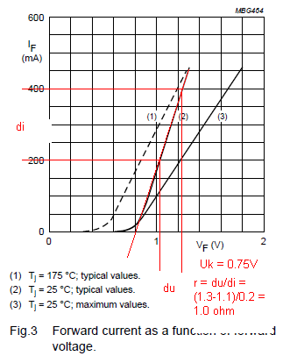
Kuvasta: Uk = 0.75V
r = 1.0ohm

Työsuora:
Piste 1. I = 0v ja U = 5V
Piste2. U = 0V ja I = U5v/R = 5V/22 = 230mA

Kuvasta:
Virta Id = 205mA
Jännite Ud = 1.05V

Laskemalla:
Id = (5V – 0.75V)/(1.0ohm + 22ohm)
= 185 mA

Ud = Uk + r*Id =
0.75v + 1ohm*185mA =
= 0.94V
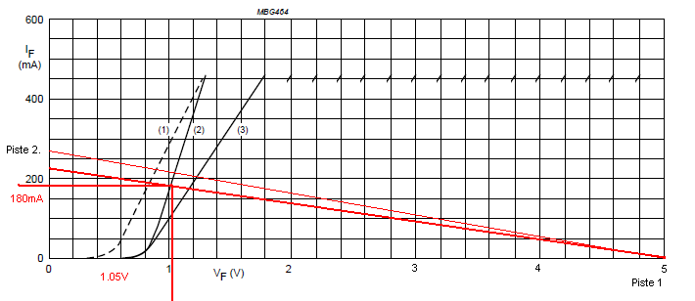

- Listaa seuraavien diodien tyypit ja tärkeimmät ominaisuudet:
Diodin tärkeimmät ominaisuudet
- myötäsuuntainen virtakestoisuus I_{F}
- estosuuntainen jännitekestoisuus U_{R}
- myötäsuuntainen jännitehäviö U_{F}
- nopeus trr
- kotelo (jäähdytys)
    - 1N5401RL piidiodi (Axial-Lead Standard Recovery Rectifiers)
- myötäsuuntainen virtakestoisuus I_{F} = 3A
- estosuuntainen jännitekestoisuus U_{R} = 100V
- myötäsuuntainen jännitehäviö U_{F} = 1.0V max.
- nopeus trr (ei speksattu) HIDAS tarkoitettu verkkotaajuudelle 50/60Hz
- kotelo (jäähdytys): aksiaalinen: CASE 267−05
    - SR1060 Schottky-diodi (Schottky Barrier Rectifiers)
- myötäsuuntainen virtakestoisuus I_{F} = 10A
- estosuuntainen jännitekestoisuus U_{R} = 60V
- myötäsuuntainen jännitehäviö U_{F} = 0.7V
- nopeus trr ERITTÄIN NOPEA (Schottky)
- kotelo (jäähdytys) TO-220
    - 41HF60 piidiodi, eristämätön liitin (STANDARD RECOVERY DIODES)
- myötäsuuntainen virtakestoisuus I_{F} = 40A
- estosuuntainen jännitekestoisuus U_{R} =600V
- myötäsuuntainen jännitehäviö U_{F} = 0.65V
- nopeus trr (ei speksattu) HIDAS tarkoitettu verkkotaajuudelle 50/60Hz
- kotelo (jäähdytys) TO-220
    - KBP153 Tasasuuntaussilta (Glass Passivated Bridge Rectifiers)
- myötäsuuntainen virtakestoisuus I_{F} = 1.5A
- estosuuntainen jännitekestoisuus U_{R} =200V
- myötäsuuntainen jännitehäviö U_{F} = 1.1V
- nopeus trr (ei speksattu) HIDAS tarkoitettu verkkotaajuudelle 50/60Hz
- kotelo (jäähdytys) nelinastainen kotelo, ei standardi
- Schottky-diodia MBR3030PT (http://kazus.ru/nuke/docs/LITON/000178.pdf) käytetään polariteettisuojana siten, että molemmat diodit on kytketty rinnan. Virta 20 A.
Mitä tarkoittaa Schottky-diodi?
Scottky-diodissa toinen puolijohde on korvattu metallilla, jolloin diodin myötäsuuntainen jännitehäviö on pieni ja diodi on erittäin nopea!
Mikä on myötäsuuntainen jännitehäviö ja tehohäviö?
Myötäsuuntainen jännitehäviö jää diodin yli, kun siitä kulkee virta, virran ja jännitteen tulo on teho, joka on siis diodissa syntyvä lämpöhäviö P_{D} = U_{F} * I_{F}.
Diodit rinnan I_{F} = 2 x 10A, datasivulta U_{F} = 0.55V, P_{D} = 2 * U_{F} * I_{F} = 2*0.55V*10A = 11W
Mikäli toinen johdin irtoaa, mikä on nyt jännitehäviö ja tehohäviö?
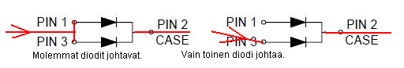
Yksi diodi I_{F} = 20A, datasivulta U_{F} = 0.63V, P_{D} = U_{F} * I_{F} = 0.63V*20A = 12.6W

- Tee Multisim-ohjelmalla seuraavat tasasuuntauskytkennät. Syöttöjännite on 230 Vrms 50 Hz, joka otetaaan muuntajan kautta (muuntaja TS_POWER_25_TO_1 ), suodatuskondensaattori 470 uF ja kuorma 100 ohm.
  - puoliaaltotasasuuntaus yhdellä diodilla (1N4002GP)
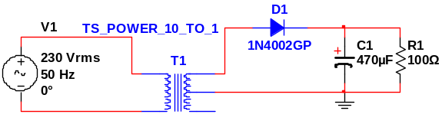
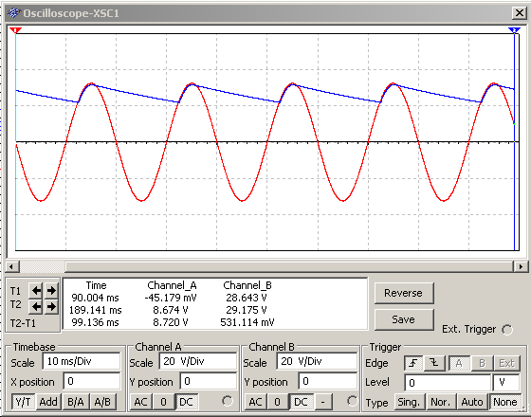

  - keskipistekytkentä (kaksi diodia)
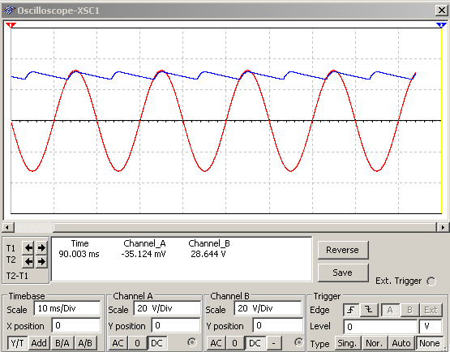
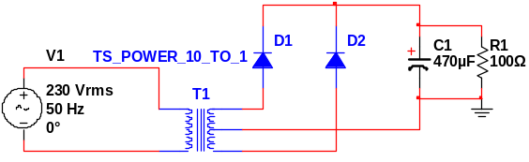

  - siltakytkentä (neljä diodia)
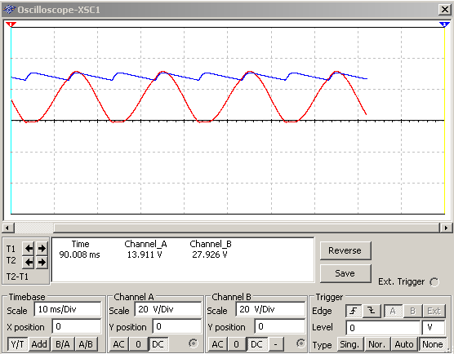
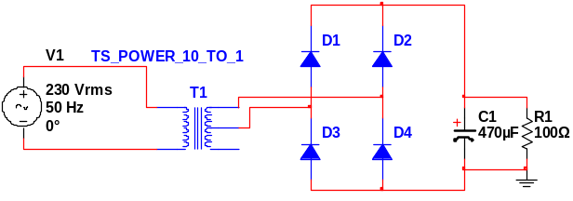

  - positiivisen ja negatiivisen jännitteen muodostava siltakytkentä.
Liitä tähän kykentäkuvat ja oskilloskoopiikuvat ( verkkojännite ja vastuskuorman jännte).
